元数据平台资源配置与资源调整说明

资源配置与调整背景和目的
由于各系统测试环境、外场环境等存在数据量、集群环境、功能需求不同等各种差异，而外场一般情况下都使用默认的资源配置，在某些情况下，如核心网资源优先级较多且资源配比非常高的时候或者某些任务因算法或集群原因导致执行时间超长，进而导致外场出现一定程度的任务积压，部分任务一直无法执行。
在现场集群不扩容的前提下，暂通过提高任务的并发率来解决任务积压的问题。

1资源配置

1.1 资源配置文件说明
资源配置涉及的文件路径及文件内容分别如下：
文件路径：VMAX节点：/home/netnumen/ems/ums-server/utils/vmax-conf/datanotifyboard.conf
文件内容(部分)：
taskboard{
totalCore = 40
totalMem = 60
availableCore = 40
availableMem = 60
...
}
字段说明：
totalCore：Spark集群中用于元数据任务提交的总CPU资源
totalMem：Spark集群中用于元数据任务提交的总内存资源
availableCore : Spark集群中用于元数据任务提交的可用CPU资源。用于计算剩余资源，判断任务是否可以提交
availableMem: Spark集群中用于元数据任务提交的可用内存资源。用于计算剩余资源，判断任务是否可以提交
如lte_subject_calldrop_cell_hour任务配置的core/mem的资源均为10%，则该任务实际获得的CPU为totalCore * 10 / 100 = 40 * 10 / 100 = 4，MEM为totalMem * 10 / 100 = 60 * 10 / 100 = 6，既该任务的实际运行资源位4核 + 6G内存。
上述配置下，因为总资源数据与可用资源数相等，任务的并发率为1。
实际情况下，因核心网任务优先级较高且占用资源较多（40%或80%等），如有80%资源配置的任务正在执行中，且就绪队列中仍有核心网任务，下一任务会因为无法获取足够的资源还一直处于等待被调度执行的状态，此外，优先级低的任务也会一直处于等待状态，此种情况下就会出现任务积压的现象。

1.2 资源配置实例
主要以totalCore、totalMem说明：

如上图所示，该集群中有3个worker节点，其中每个worker节点的Cores/Memory分别为28和200。其中SparkSQL所占资源为6core/15G内存，SparkSQL资源分布如下：
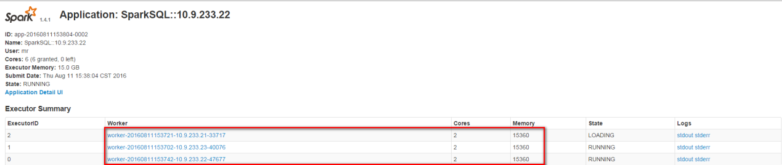
可以看到，资源均匀分布在3个worker节点，每个worker节点占用2core/15G内存。
所以，在计算totalCore时，需要使用总资源减去SparkSQL使用的资源，也即：28*3-6=78，而对totalMem的计算，需要考虑worker节点配置减去SparkSQL使用的资源，也即：200-15=185G。通常情况下，考虑到可能会有一些独立的任务需要使用集群资源，因此可以将totalCore 设置为 78 * 80% =62.5，该数值在计算10%等资源时会出现非整型值，因此可将实际值设置为60；而将totalMem设置为180；在60/180的配置下，对于10%资源的任务来说，实际情况为6核，18G内存。对于3个worker节点，能够满足资源均匀分布的要求，且单个worker分配的资源为3:18=1:6,该比例也是较为合适的core/mem比。

2 资源调整
资源调整的目的主要用于解决现场环境任务增多出现积压情况等，问题的发现可以通过如下几种方式来识别：
查看数据库、spark UI等获取任务状态、资源使用情况等信息，根据任务的状态，执行时长和资源等信息，以便快速识别出问题的原因（数据未到，资源受限，算法性能问题等）。

2.1 查看Mysql数据获取任务整体情况
例如：统计近几天内的情况，如果连续几天initial任务过多，如大于1000，则识别出任务积压现象，可能存在系统性能问题，需要参数优化或者扩容。
具体查看方法如下：登录到vmax节点，连接mysql数据库，查看近几天内的任务执行总体情况。
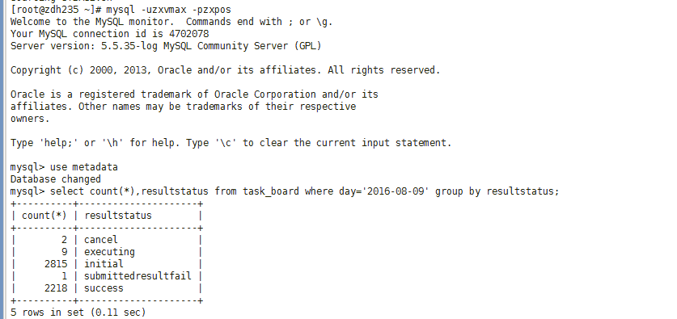
以四川现场(数据源包括：CDMA + LTE + CN)为例，基本上大多数任务都需要执行，如果任务状态为initial的数量持续偏高并且所占比例较高，即可认为已经出现任务积压现象。对于某些外场，因接入的数据源单一，则本身存在有一部分任务不需要执行的情况，如外场只接入入CDMA+CN，则LTE相关的任务则会是initial状态，在实际分析问题时，需要考虑此类情况。

2.2 查看日志获取就绪队列任务信息
查看日志文件中的调度队列中已经就绪的任务，具体如下：
注：50.13版本可使用 grep 'queue' ; 60.0x版本可使用 grep 'priority' 或 grep 'queue'
查看结果如下：
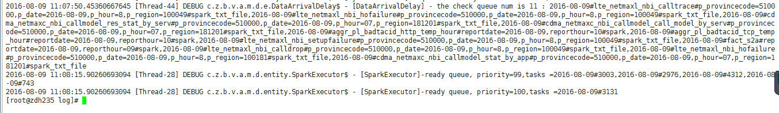
如果ready queue，priority=100或priority=99的任务数量非常多，且存在大量非当天的任务，则也能够说明出现了任务积压情况。以2016-08-09的日志查询为例，如果就绪队列中，存在大量2016-08-08#123或2016-08-07#456开头的任务(其中，123 或 456 为taskid)，则可以确认出现任务积压。此处，需要考虑的一种情况为，凌晨0点-3点左右如果出现非当天的任务，此时，不能直接判断为任务积压，因存在部分任务(如小时任务)会在0点后执行的情况。

2.3 Spark资源使用情况
具体可访问SparkMasterIP:18080，如图所示
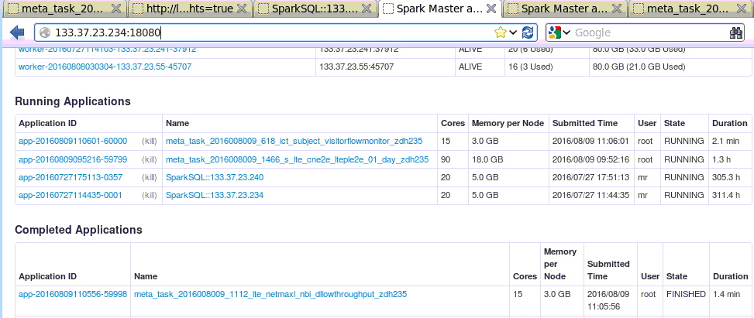
观察上图中，确认以下几类情况：
1）Running Application是否有任务运行；
2）是否有任务因分配不到资源处于WAITING状态；
3）当前运行任务的资源是否充分利用集群资源，Cores和 Memory，如果资源未充分利用，且没有新的任务执行，可以查看日志中的就绪队列优先级最高的任务，获取其taskid，根据taskid可从mysql数据库中查询相关任务需要的资源信息，已确认是否因剩余集群资源无法满足下一个待执行任务所需要的实际资源。
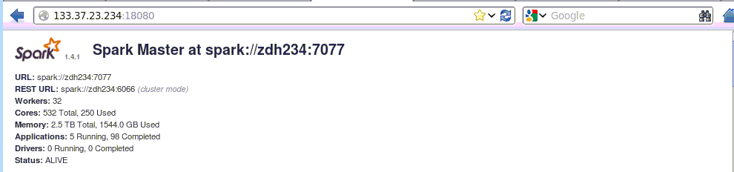

4）查看某一个执行状态的具体的Application ID，获取其资源分配情况，是否存在core和内存分配不均衡的情况。如下图中，大多数worker节点分到的core:mem = 1:6 比较合理；
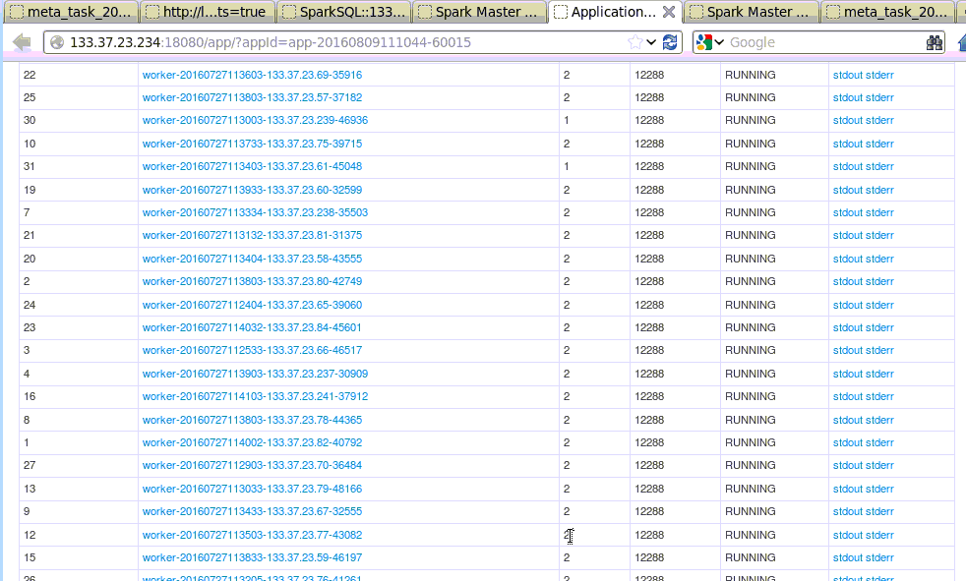

3、问题解决

3.1 算法资源分配的合理优化
算法资源分配可从两方面考虑，一是由元数据侧统一修改，在保持可用资源不变的前提下，降低总资源数配置以达到提升并发的目的；二是针对单个算法调整，对于部分执行时间非常短(比如10几秒)的任务，可降低任务的资源配置，或者对执行时间非常长(1小时以上)的任务增加其资源配置。

3.1.1 元数据平台总体调整
调整的主要目的，确定最佳的并发比例。但是最佳的并发比例，需要通过多次尝试，观察并发比例的极限，再通过分析确定。

3.1.2 算法自身调整
元数据的资源调整是相对粗粒度的一刀切调整，而算法的资源最佳配置是和算法强相关的，算法需要根据自身的特点确定最佳的比例值。例如，算法在实现之后，尝试各种资源配置值，根据运行时长，确定一个最优的配置值，作为算法的ＸＭＬ中的资源默认值。

3.2元数据平台总体调整
调整的基本准则：
1） 降低总的资源数(total)，提高任务执行的并发率；
2） 比例与worker节点上配置的CPU/内存基本保持一致；
3） 资源比例，也即worker节点核数/内存，最好能够使得每个可执行的任务在每个worker节点上的CPU核/内存分布维持在1:4 ~ 1:6 左右的比例，尽量避免类似 1:2 、1:11 、1:13等情况。
以实际情况为例：
1）四川现场
现场集群资源情况：
worker节点数：32, 共两种配置：20核*80G（1:4）， 16核*80G（1:5）
spark资源总数：532核/2.5T内存，其中SparkSQL：60核，其它：52核，元数据：420核
 | 调整前 | 调整后(2倍并发) | 调整后(4倍并发) | 调整后(2.6倍并发)
totalCore | 420 | 210 | 100 | 150
totalMem | 80 | 40 | 20 | 30
availableCore | 420 | 420 | 420 | 420
availableMem | 80 | 80 | 80 | 80
10%资源 | 42/8 | 21/4 | 10/2 | 15/3
40%资源 | 168/32 | 84/16 | 40/8 | 60/12
在理想情况下，32个worker节点，以10%/40%资源为例，实际分到各个节点的资源情况为：
 | 10%资源 | 40%资源
调整前 | 10节点* 2核*8G，22节点*1核* 8G | 8节点*6核*32G，24节点*5核*32G
2倍并发 | 21节点*1核*4G | 20节点*3核*16G，12节点*2核*16G
4倍并发 | 10节点*1核*4G | 8节点*2核*8G，24节点*1核*8G
2.6倍并发 | 15节点*1核*3G | 28节点*2核*12G，4节点*1核*12
四川现场实际环境比较复杂，存在3个SparkSQL，且worker节点本身存在两种不同的配置，数据量也比较大，大多数情况下，不会出现按节点1by1分配的理想情况，经过多次尝试之后，确定2.6倍时的资源分配和任务执行情况符合预期。
2）河北现场
现场集群资源情况：
worker节点数：5, 配置为20核*80G（1:4）
spark资源总数：100核/400G内存，其中SparkSQL：5核*10G，元数据：95核*70G
 | 调整前 | 调整后(1.7倍并发) | 调整为(2.2倍并发)
totalCore | 95 | 50 | 40
totalMem | 70 | 40 | 30
availableCore | 95 | 95 | 95
availableMem | 70 | 70 | 70
10%资源 | 9/7 | 5/4 | 4/3
40%资源 | 38/28 | 20/16 | 16/12
在理想情况下，5个worker节点，以10%/40%资源为例，实际分到各个节点的资源情况为：
 | 10%资源 | 40%资源
调整前 | 4节点* 2核*7G，1节点*1核* 7G | 3节点*8核*28G，2节点*7核*28G
1.7倍并发 | 5节点*1核*4G | 5节点*4核*16G
2..2倍并发 | 4节点*1核*3G | 4节点*3核*12G,1节点*4核*12G
可见，调整后对不同的资源比例，分配到每个worker节点上的CPU和内存的比例，基本都保持在1:4

